
实 验 报 告

课程名称： 建筑信息模型及应用
实验名称：使用 Revit 软件创建并编辑墙体
院 （系）： 信息与控制工程学院
专业班级： 计算机2203
姓 名： 梁桐
学 号： 2209060322
指导教师： 高 晓

2025 年 11 月 14 日

目 录

实验3:使用 Revit 软件创建并编辑墙体 2
实验目的 2
主要仪器设备 2
实验内容 2
3.1 创建单体墙 2
3.1.1 小别墅地下一层上半部分外墙 4
3.1.2 小别墅地下一层外墙 5
3.1.3 小别墅地下一层内墙 6
3.2 创建叠层墙 7
3.3 创建异形墙 9
3.4 使用幕墙嵌板族 11
3.5 使用幕墙系统 13
3.6 添加幕墙坚挺 14
3.7 添加幕墙网格 16
3.8 总结 17

实验3:使用 Revit 软件创建并编辑墙体

实验目的
通过该实验，学生将学会如何使用 Revit 软件创建和编辑基本墙、幕墙和叠层墙。这些墙体类型是建筑设计中常见的构造元素， 掌握它们的绘制和编辑方法对于掌握 Revit 软件的建筑模型功能非常重要。

主要仪器设备
1.硬件：PC 机
2.软件：Revit 2018

实验内容
1. 创建基本墙：
（1）打开 Revit 软件，并在已有的项目中创建建筑模型。
（2）学习如何使用基本墙工具绘制直线墙、弧形墙等不同形状的墙体。
2. 编辑基本墙属性：
（1）学习如何调整基本墙的高度、厚度、材质等属性。
（2）学习使用墙编辑器新建墙类型的方法。
3. 创建幕墙：
（1）学习如何使用幕墙工具创建具有玻璃幕墙效果的墙体。
（2）学习如何调整幕墙的玻璃材质、构件尺寸和连接方式等属性。
4. 创建叠层墙：
（1）学习如何使用叠层墙工具创建具有多层结构的墙体。
（2）学习如何调整叠层墙的每层材质、厚度和连接方式等属性。
5. 查看墙体图像：
（1）学习如何使用视图工具和查看选项，快速分析和查看墙体的 3D 效果。
（2）学习如何生成墙体平面图和立面图，并添加注释和尺寸等信息。

3.1 创建单体墙
创建轴网，选择基本墙
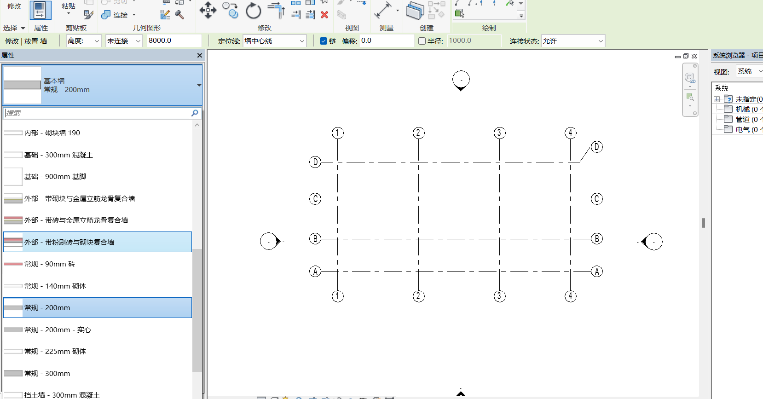
建立墙体
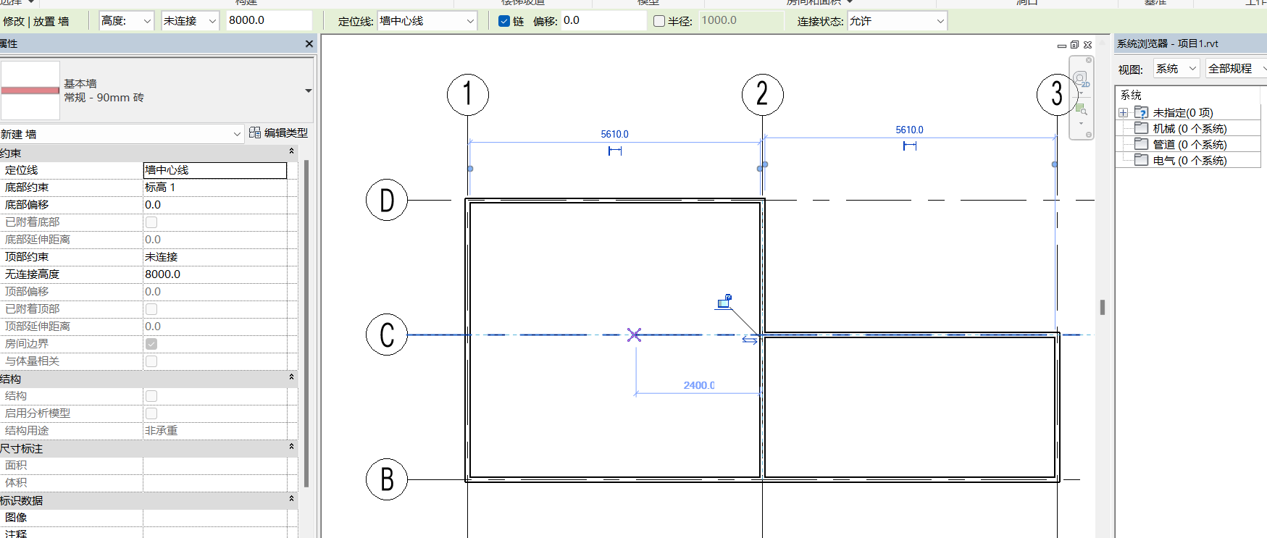
三D视图查看墙太高了，编辑高度
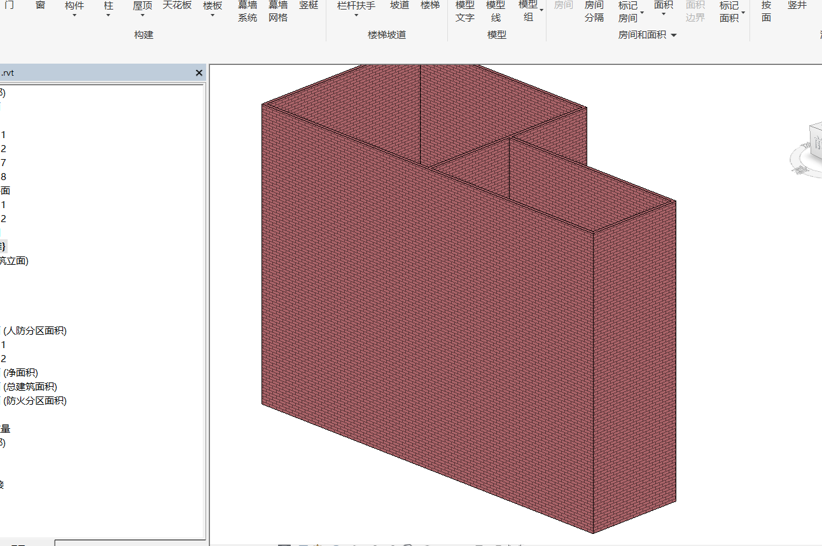
修改高度
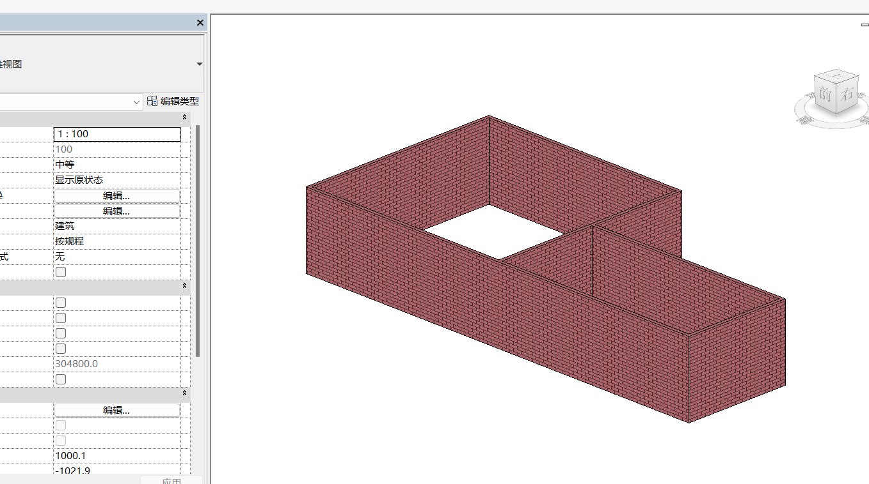

3.1.1 小别墅地下一层上半部分外墙
小别墅地下一层上半部分外墙如图
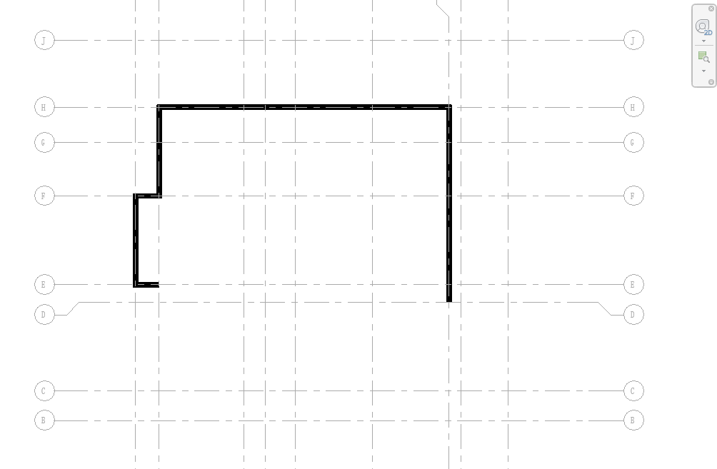
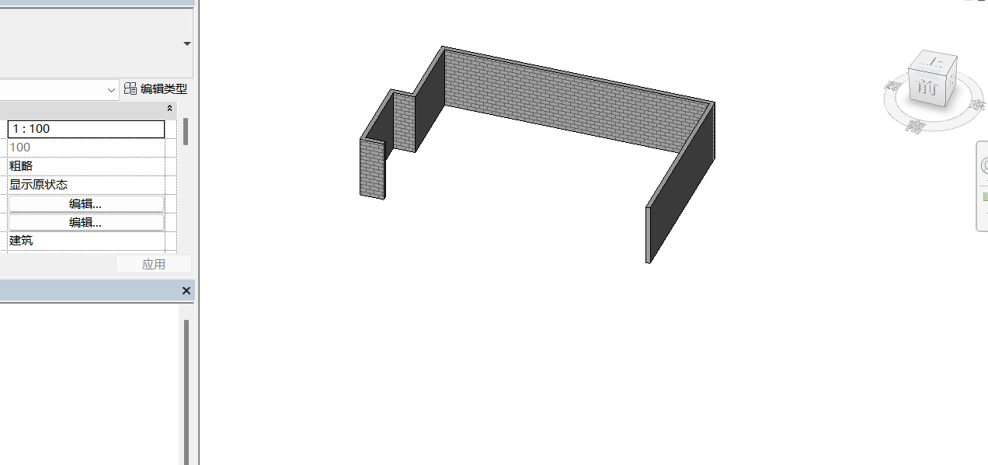

3.1.2 小别墅地下一层外墙
小别墅地下一层外墙如图
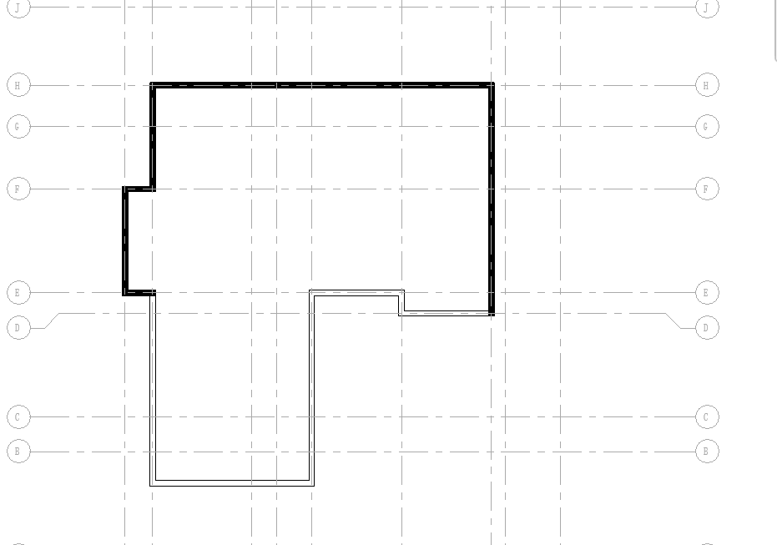
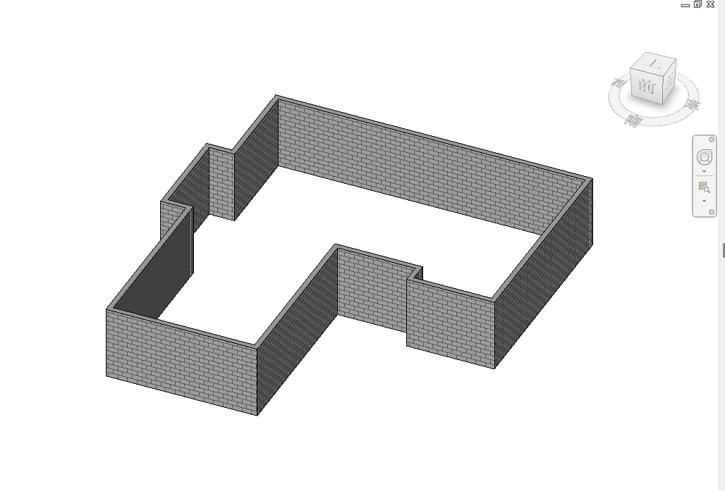

3.1.3 小别墅地下一层内墙
小别墅地下一层内墙如图
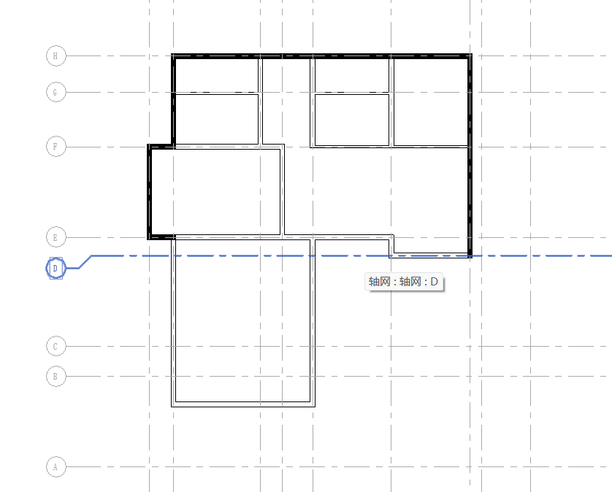
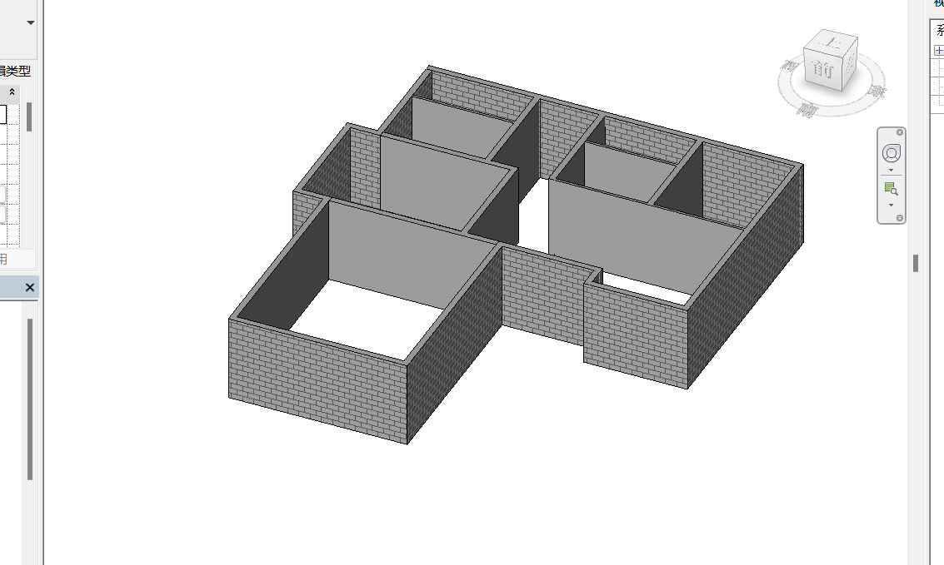

3.2 创建叠层墙
选中叠层墙
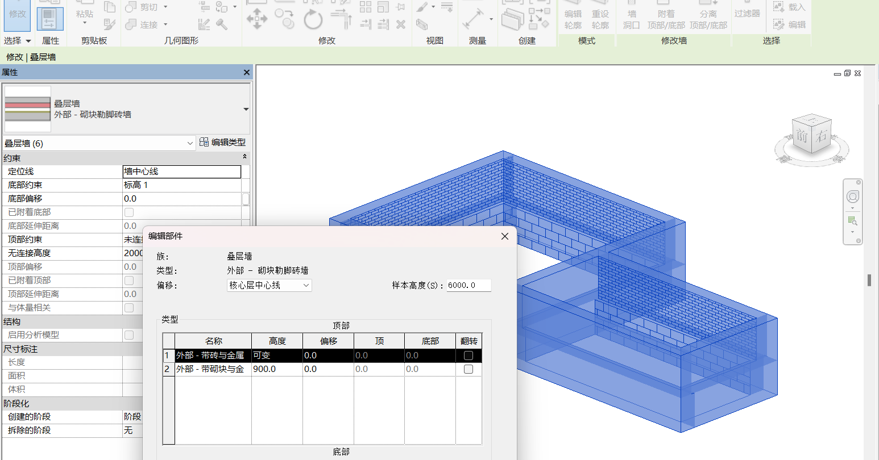

编辑内部材料
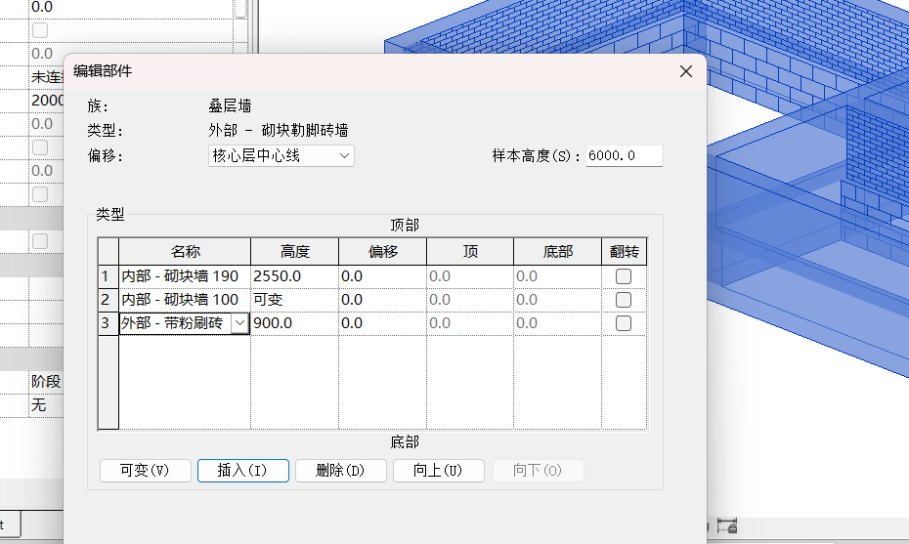
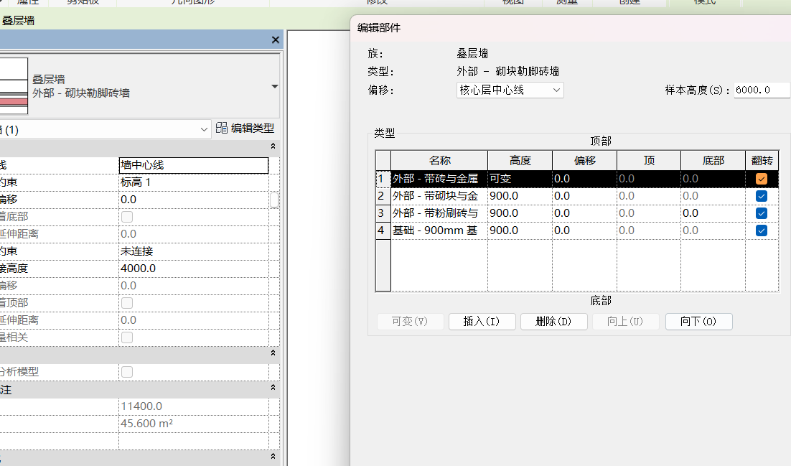
3D视图
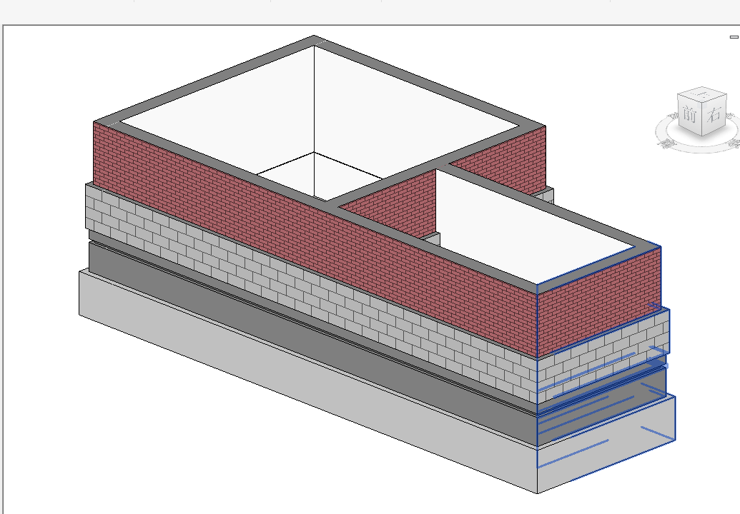

3.3 创建异形墙
内建体量并命名
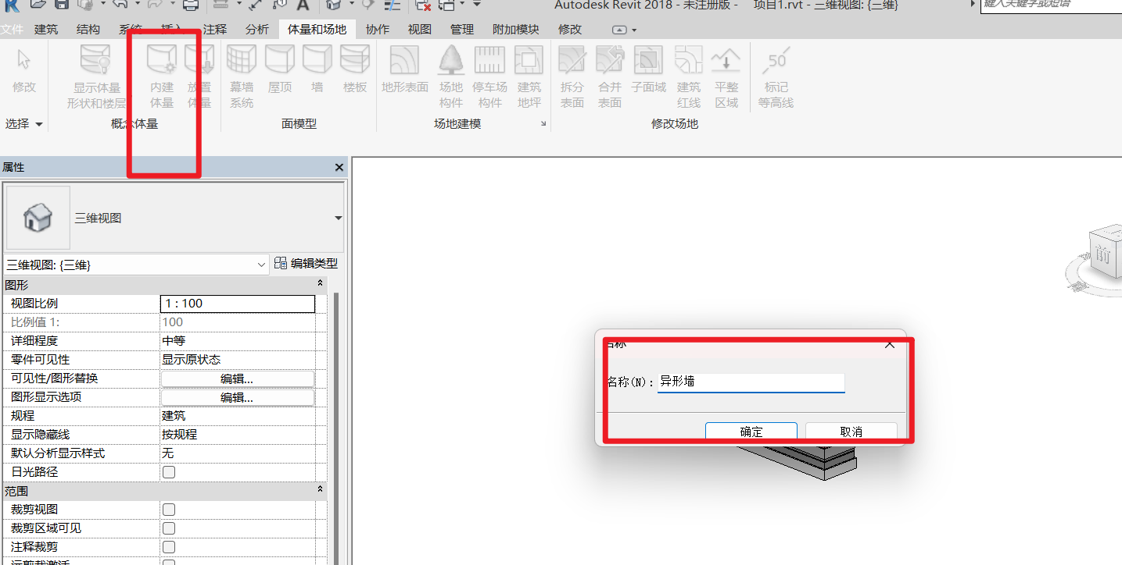
分别在两个标高上面画圆
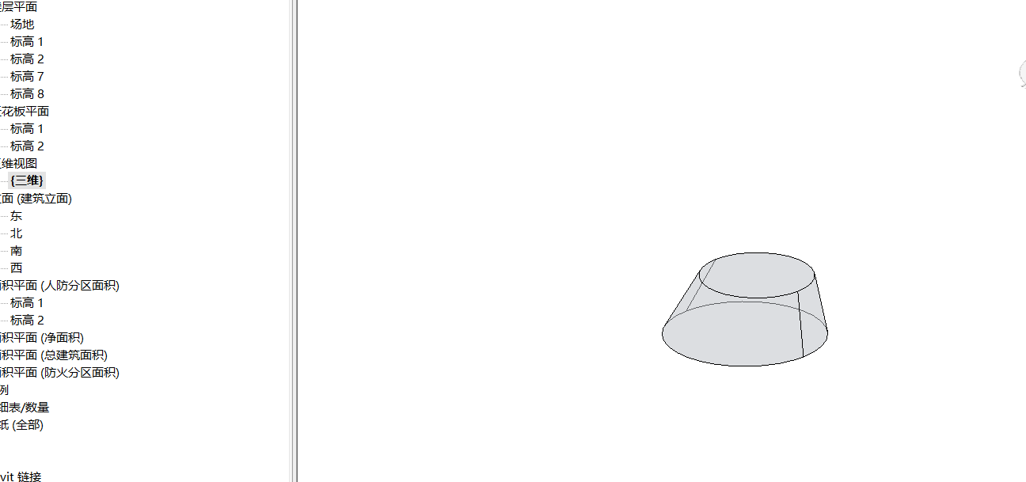
选中面放置墙体
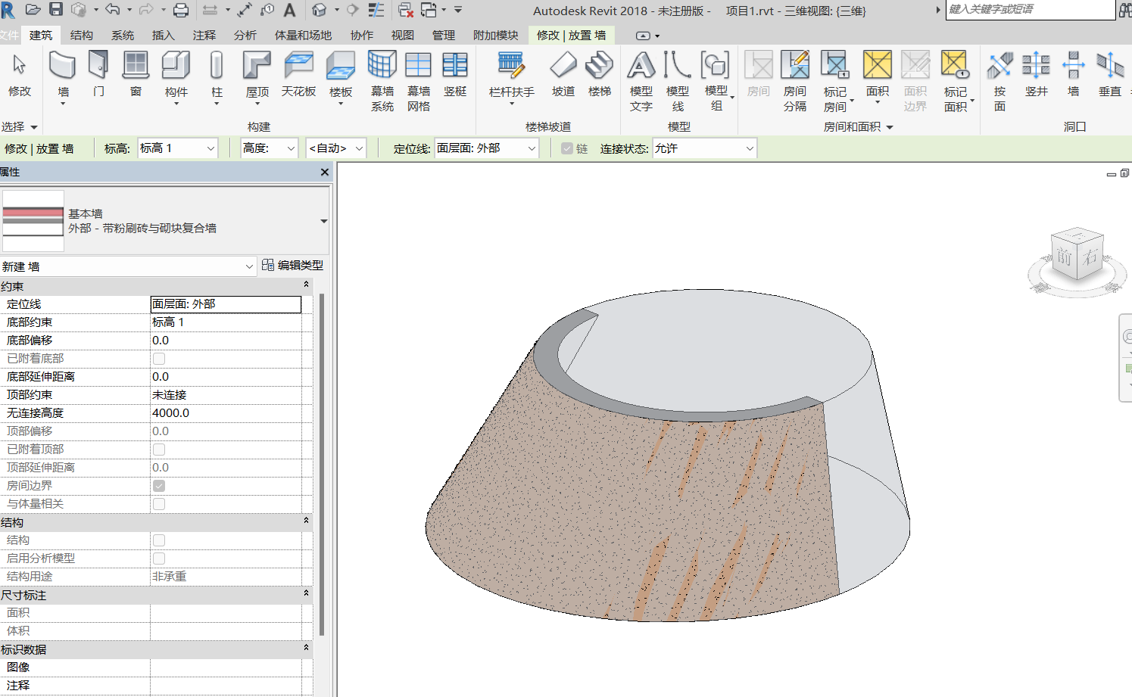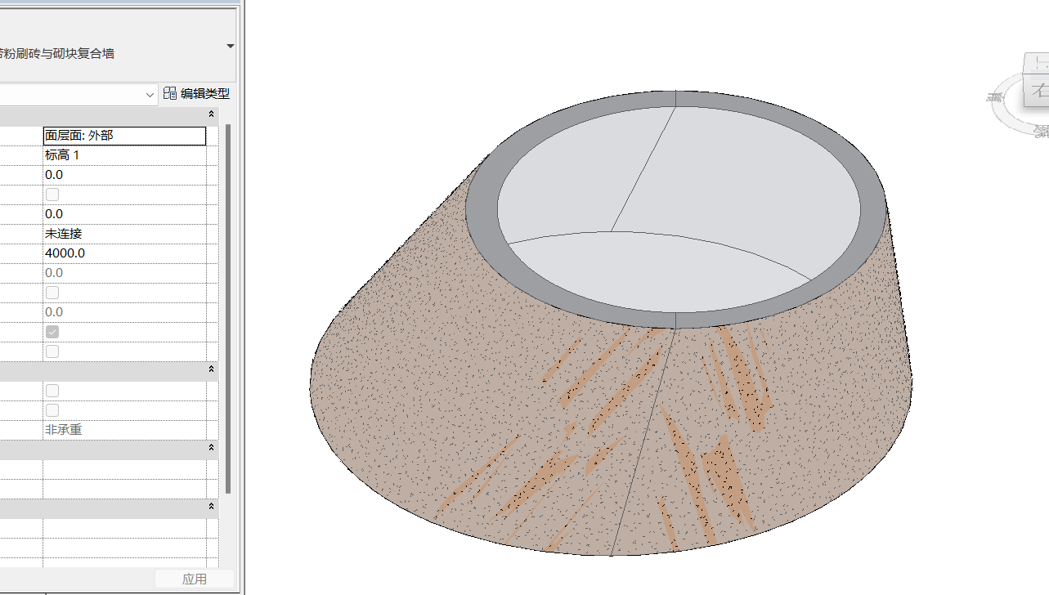

3.4 使用幕墙嵌板族
创建幕墙
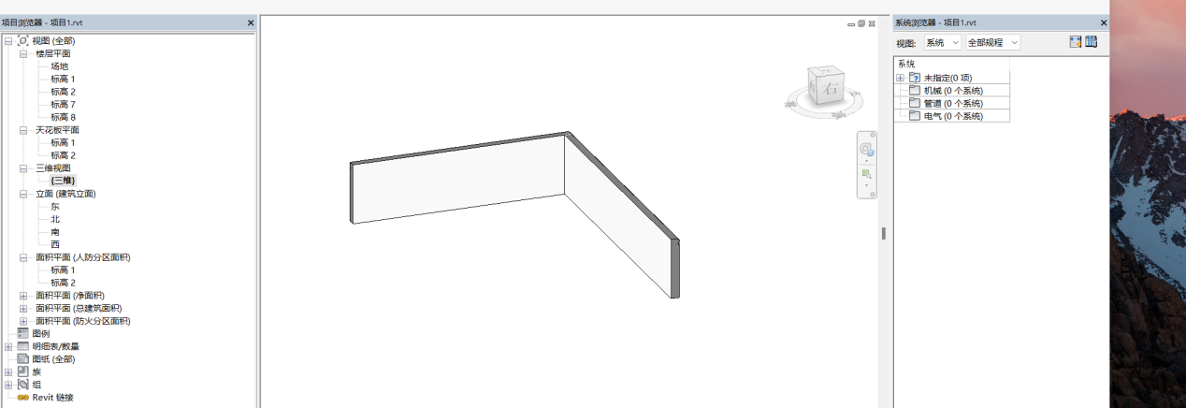
选择外部玻璃
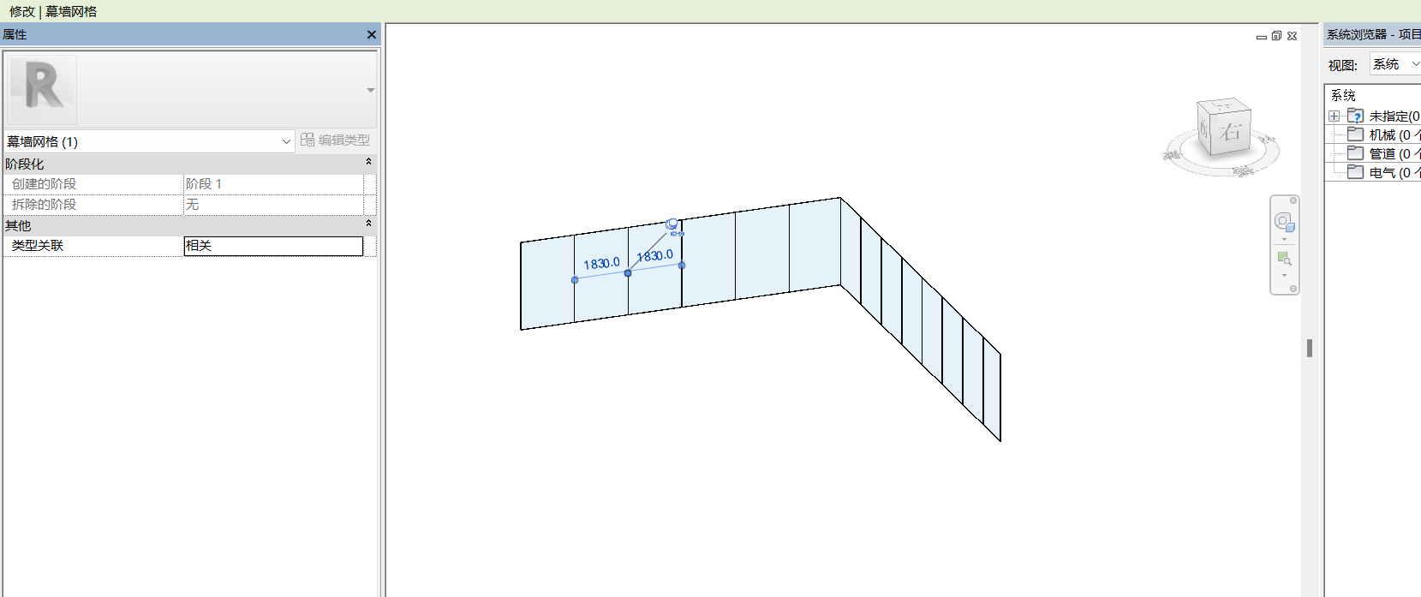
点击幕墙嵌板，由于没有点爪式，用其他的代替
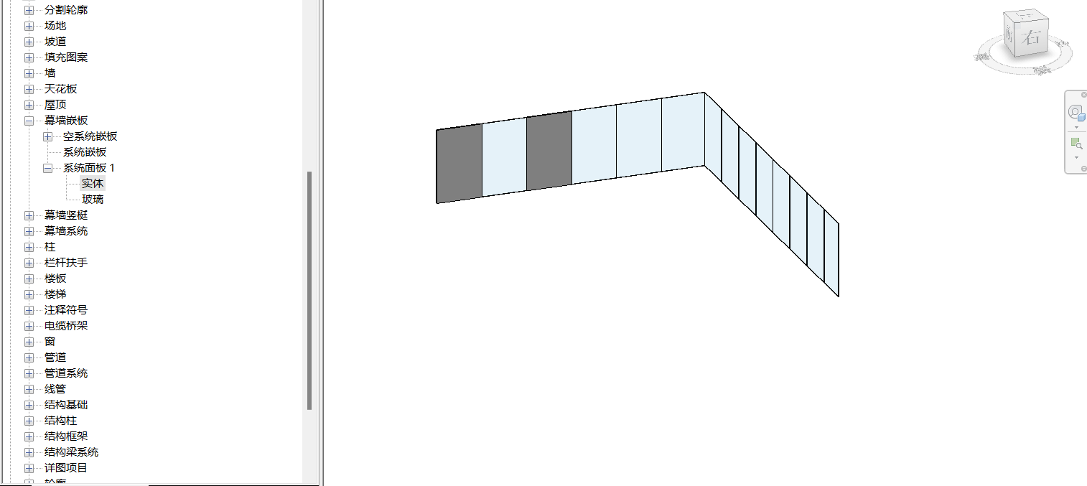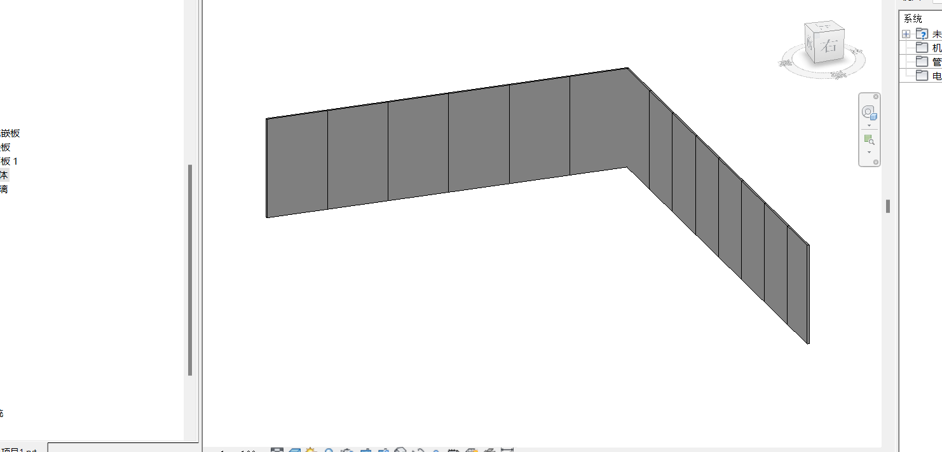

3.5 使用幕墙系统
创建体量，设置图形
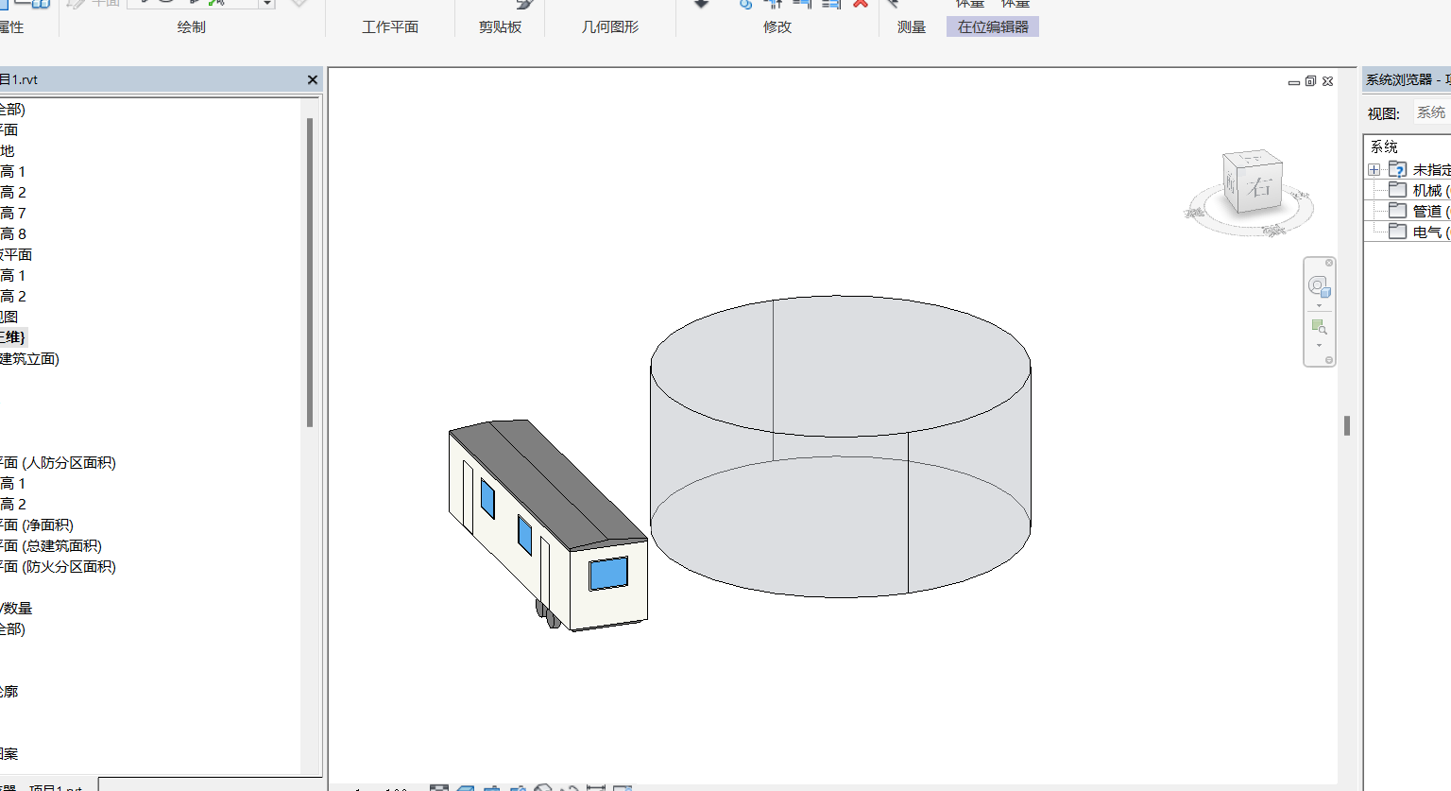
选中面更改为幕墙
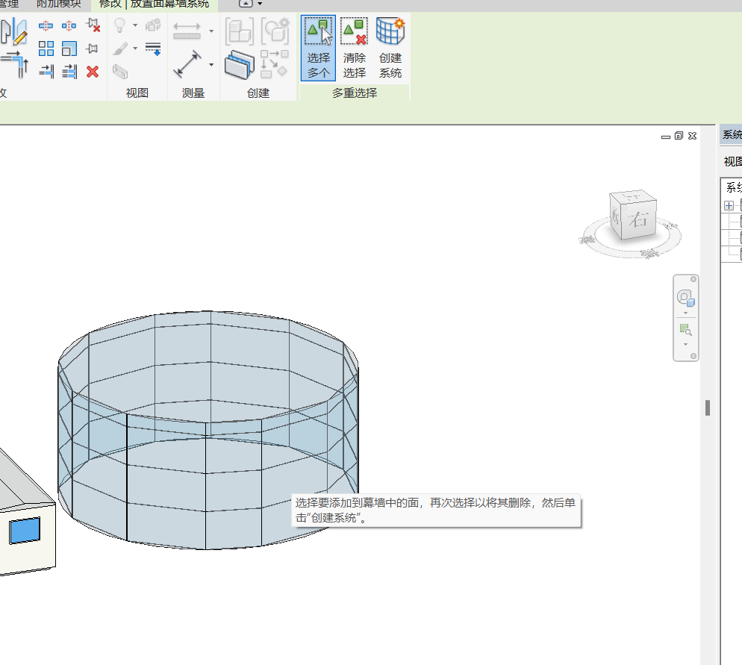

3.6 添加幕墙坚挺
建立幕墙
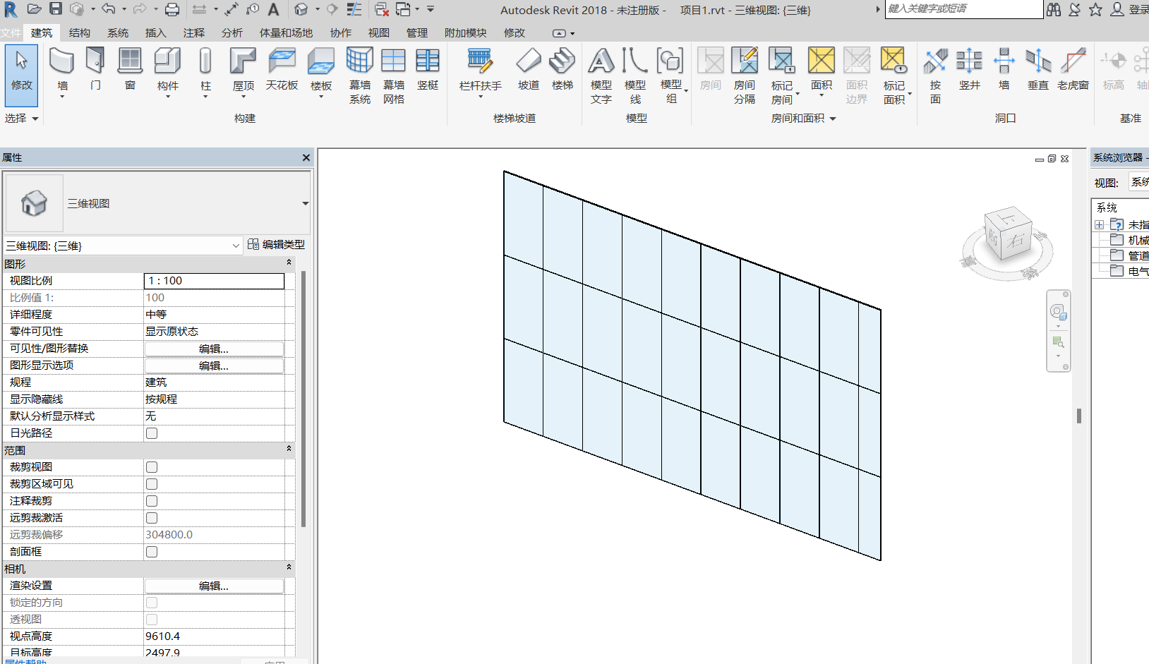
选择坚挺，有单段网格线和多段网格线
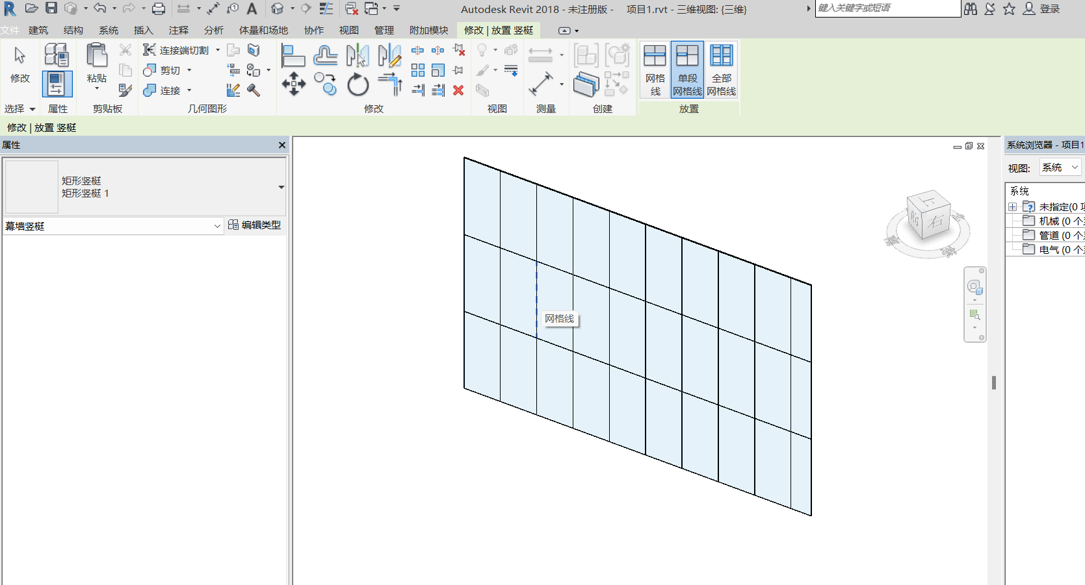
可以依照边设置坚挺
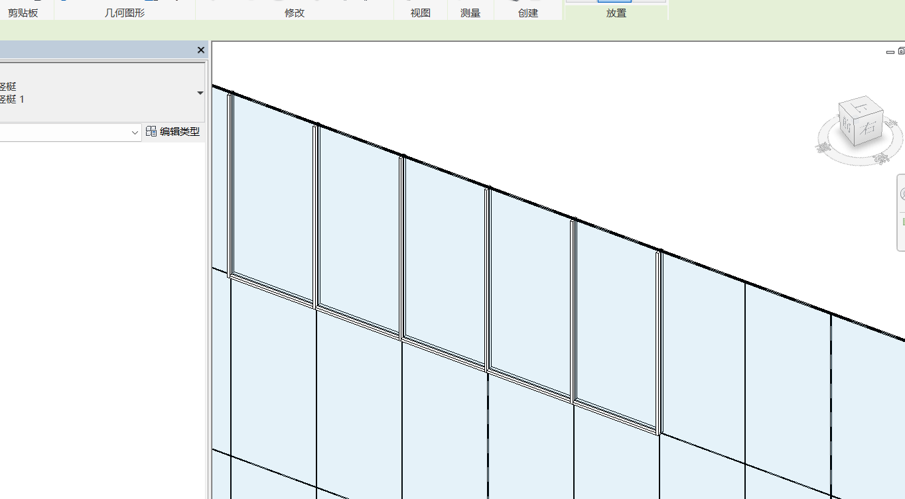
坚挺可以删除
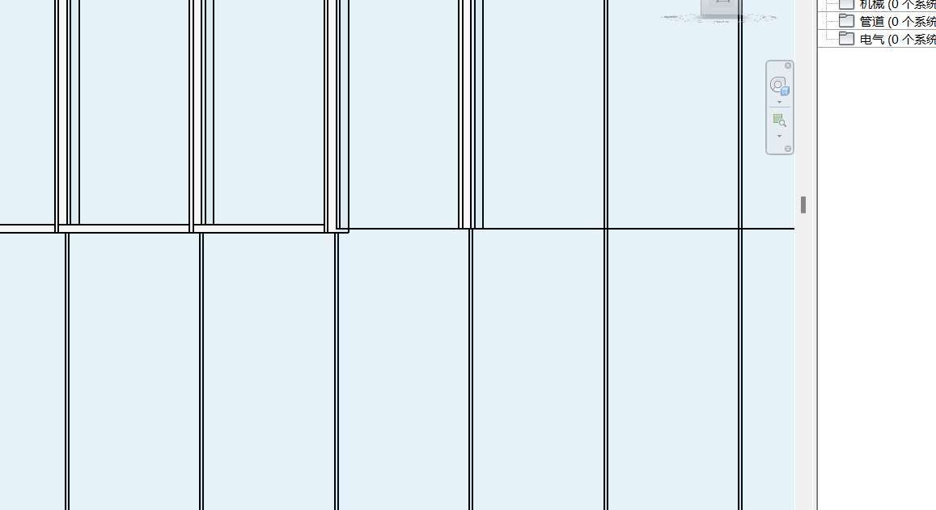

3.7 添加幕墙网格
新建幕墙
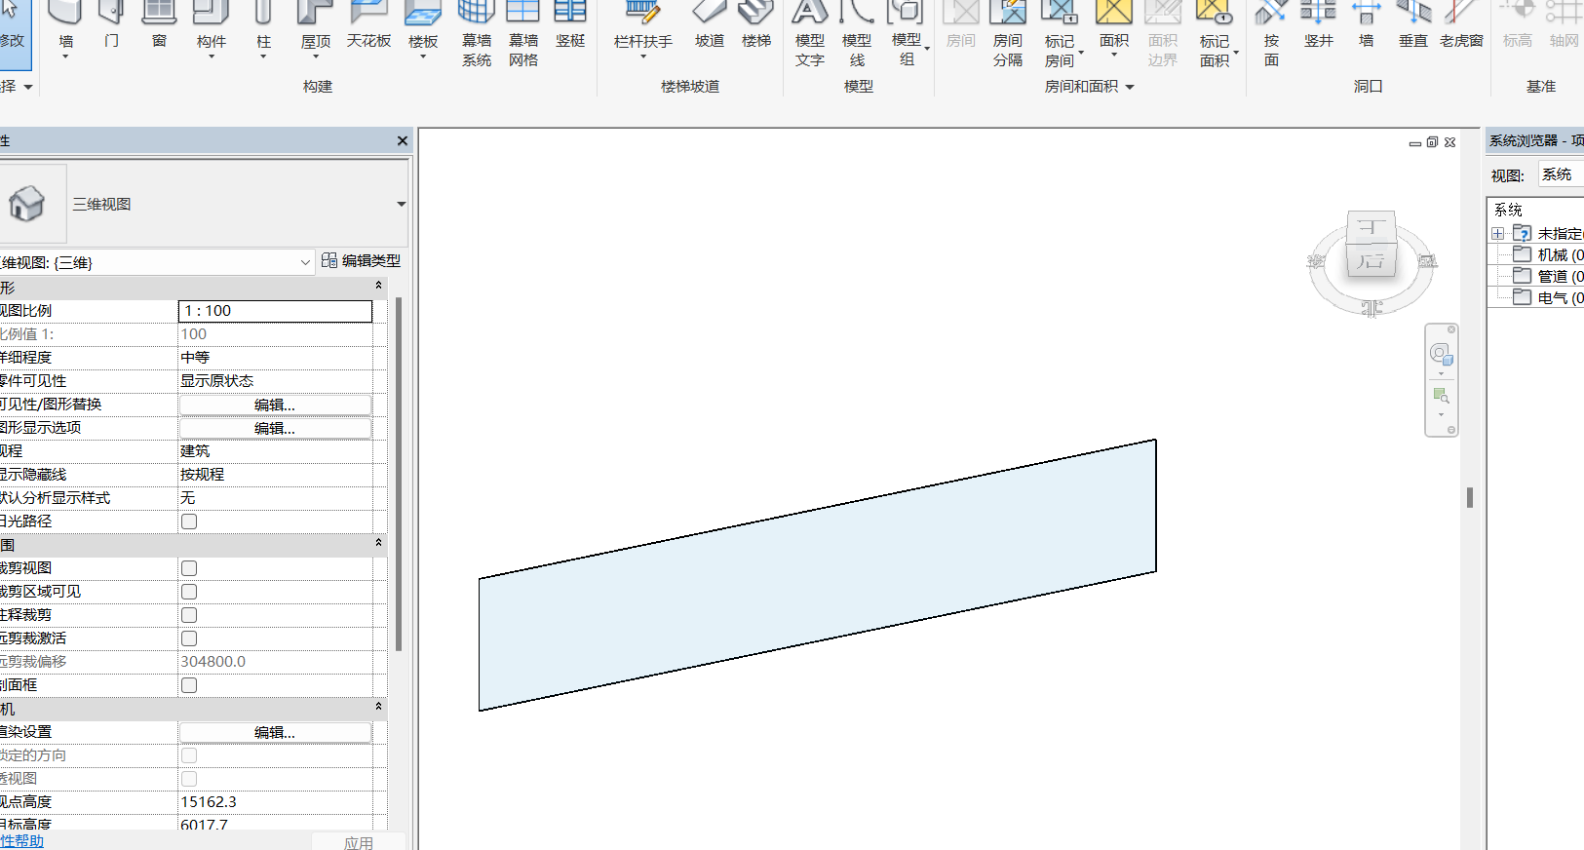
添加幕墙网格
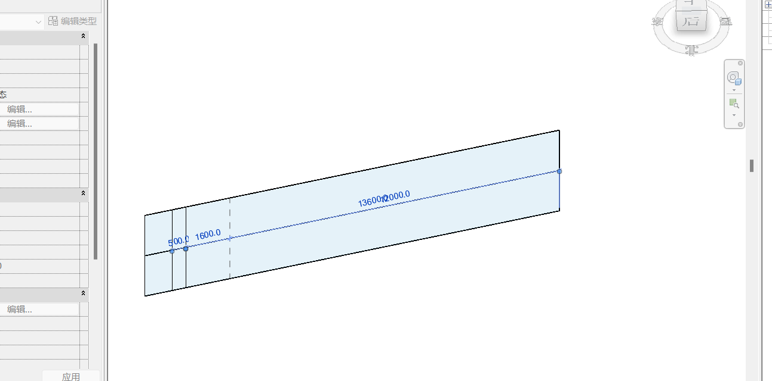
通过网格创建玻璃门
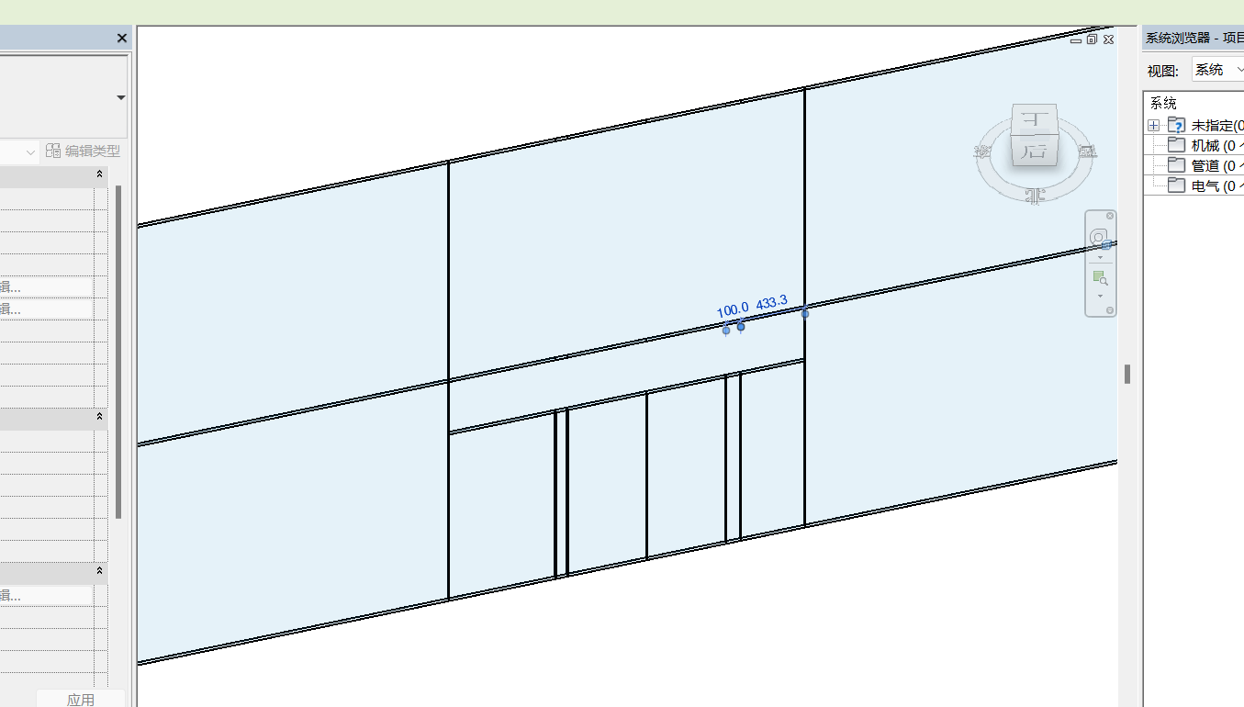

3.8 总结
通过本次实验，我系统掌握了Revit中基本墙、叠层墙及幕墙的创建与编辑方法，深刻理解了参数化设计在建筑建模中的核心作用。在基本墙操作中，我学会了通过轴网定位、调整高度与厚度、修改材质属性等步骤完成墙体绘制，并利用墙编辑器自定义墙类型，实现构造层的灵活调整（如添加保温层或面层）。叠层墙的创建让我认识到分层结构的设计逻辑，通过插入子墙体、设置可变高度及材质过渡，能够模拟复杂立面效果。异形墙的建模则需借助体量工具，通过绘制轮廓并附着至标高面，突破了传统直线墙的限制。幕墙系统的学习进一步拓展了我的设计能力，从幕墙类型选择、网格划分到嵌板与竖梃的精细调整，每一步均需结合参数化逻辑，确保构件尺寸与连接方式的准确性。此外，通过3D视图与平面图的生成，我掌握了多维度验证模型完整性的方法，并意识到材质标注与尺寸控制的细节对施工图的重要性。实验中遇到的难点（如幕墙嵌板替换、异形轮廓编辑）促使我深入探索Revit的族编辑与参数关联功能，最终成功实现了从基础墙体到复杂幕墙系统的完整建模流程。此次实验不仅强化了我的BIM软件操作技能，更培养了我对建筑构造逻辑的系统性思维，为后续复杂项目的参数化设计奠定了坚实基础。

